# Chapitre 4 : Le siège

*26 Novembre 885*

🌞 Au petit matin, Thomas est réveillé par un fracas assourdissant. Les vikings ont attaqué la tour du pont qui protège l’accès à l’île. À grands coups d’épée, les Francs parviennent tant bien que mal à les faire reculer. Mais, dès le lendemain, l’assaut reprend. Les soldats du comte Eudes ont beau jeter sur eux de la poix et de l’huile bouillante, rien ne les arrête plus. ⚔️🛡  
Morts et blessés sont évacués au fur et à mesure, et d’autres Vikings viennent aussitôt les remplacer.   
Puis, comme ils trouvent sans doute que le combat traîne en longueur, ils tentent de mettre le feu à la tour. Heureusement, une forte bourrasque rabat la fumée en direction des attaquants qui doivent battre en retraite, complètement aveuglés ! 💨

Mais les vikings ne renoncent pas pour autant. Ils installent des camps un peu partout sur les deux rives de la Seine. Ils montent des palissades de pieux, entassent des pierres et de la terre.

* Ce n’est donc pas fini, soupire Thomas. Nous sommes pris au piège. Les Vikings vont s’installer ici jusqu’à ce que nous nous rendions.

[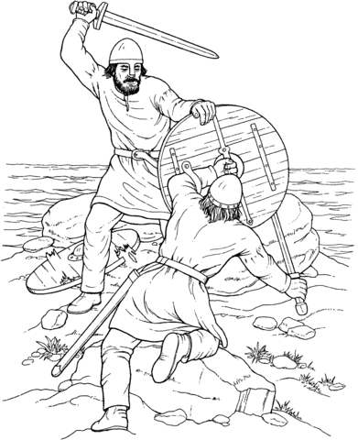](https://www.google.com/url?sa=i&url=http://www.supercoloring.com/fr/coloriages/bataille-de-vikings&psig=AOvVaw1UhciOLnGpJEUxn56IDoO6&ust=1585244066071000&source=images&cd=vfe&ved=0CAIQjRxqFwoTCNCW4b6UtugCFQAAAAAdAAAAABAD)

Malgré tout, les Francs ne perdent pas courage et préparent leur défense : ils montent des échauguettes* tout au long des deux ponts et les percent de meurtrières qui leur permettront de lancer de la poix chaude sur les assaillants.   
Et des deux côtés, l’attente commence, tandis que l’hiver, lui aussi, assiège Paris. La Seine charrie des glaçons et l’eau gèle dans les fontaines. Les vivres se font rares, Thomas oublie bientôt quel goût a la viande, et Noël cette année-là est bien triste. ❄️

*Petites guérites de pierre.